Avantajele oferite de masinile de transplantat arbori OPTIMAL in comparatie cu masinile de transplantat obisnuite.

- Pozitionarea arborelui in timpul transportului

Utilizand masina de transplantat arbori OPTIMAL, arborii pot fi pozitionati orizontal cu coroana orientata inspre inapoi.
- in acest mod crengile vor trece mai usor de obstacole si nu se vor agata sau rupe
- vizibilitatea soferului nu este impiedicata
- este asigurata o mai buna vizibilitate
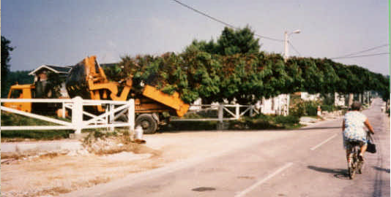
O masina de transplantat arbori transportand un arbore de 20 m inaltime se inscrie fara probleme intr-o curba si trece fara probleme pe sub un cablu de curent electric

Masinile obisnuite de transplantat au arborii pozitionati cu coroana inspre inainte
- in mod frecvent la trecerea pe langa obstacole se agata si se rup crengi din coronament
- creste rezistenta la inaintare a autoveviculului purtator datorita frecarii cu aerul
- vizibilitate redusa
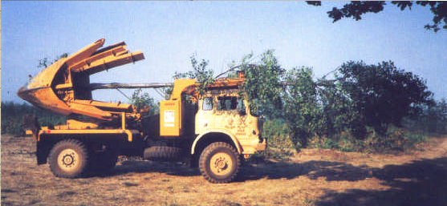
- manevrabilitate diminuata
O masina conventionala de transplantat arbori transportand un arbore
- Masinile de transplantat OPTIMAL au o inaltime de lucru foarte mica datorita cilindrilor telescopici ce actioneaza lamele sapatoare
Masinile de transplantat arbori ce au aceasta posibilitate de a lucra la inaltimi mici se pot adapta la crengile din partea de jos a coronamentului.

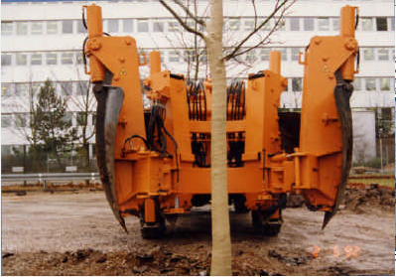
Optimal 2500, sageata indica cilindrul telescopic de actionare al lamei

Dispunand doar de un singur set de cilindrii hidraulici, masinile conventionale au probleme din cauza ramurilor joase. De cele mai multe ori acestea trebuind taiate inainte de inceperea lucrului.
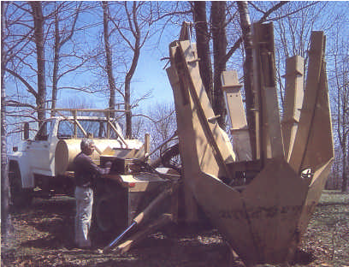
Masina conventionala de transplantat ce dispune de cilindrii hidraulici intr-o singura treapta
- Masinile de transplantat Optimal permit realizarea unei inclinari a lamelor sapatoare astfel incat acestea sa nu raneasca ramurile joase.
Nefiind necesara taierea ramurilor din partea de jos a coronamentului, se reuseste pastrarea formei initiale a acestuia.

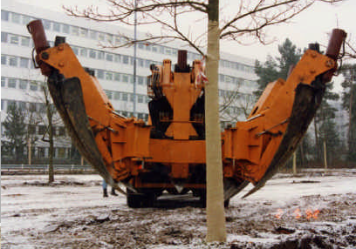
O masina Optimal 2500 se indreapta catre un arbore cu lamele sapatoare inclinate

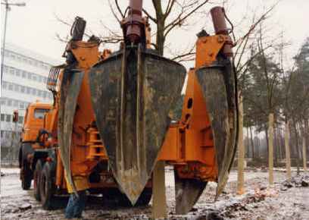
Dupa ce arborele este pozitionat in centrul cadrului masinii, lamele sapatoare sunt readuse in pozitia de sapat, ramurile ramanand intacte.

Masinile conventionale nu au posibilitatea de a inclina lamele. In majoritatea cazurilor fiind necesara taierea ramurilor din partea de jos a coronamentului. Este astfel distrus aspectul original al arborelui. Acestui aspect i se adauga si sensibilitatea marita in fata bolilor si atacului de insecte sau ciuperci.

- Forma lamelor masinii de transplantat corespunde cu forma naturala a radacinilor arborilor.
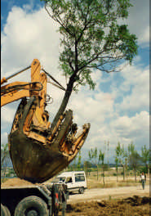
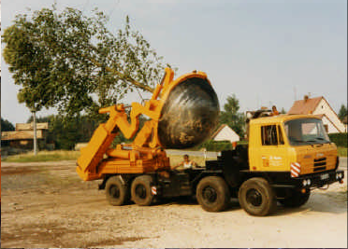
Optimal 2500

